
к бюджету Романовского муниципального образования Романовского муниципального района Саратовской области на 2025 год и плановый период 2026 и 2027 годов.
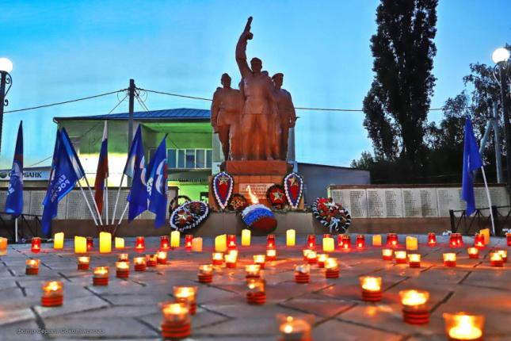 | Уважаемые жители Романовского муниципального образования!  Одна из основных целей бюджетной политики - обеспечение большей прозрачности, открытости и доступности бюджетного процесса для жителей Романовского муниципального образования.  Одним из инструментов обеспечения прозрачности и открытости бюджетного процесса для населения является реализация проекта – открытый бюджет.
«Бюджет для граждан» - это аналитический материал, разрабатываемый в целях ознакомления граждан с основными целями, задачами и приоритетными направлениями бюджетной политики Романовского муниципального образования, обоснованиями бюджетных расходов, планируемыми и достигнутыми результатами использования бюджетных ассигнований.  Надеемся, что представление бюджета в понятной и доступной форме повысит уровень общественного участия жителей в бюджетном процессе Романовского муниципального образования.  «Бюджет для граждан» размещается на официальном сайте администрации Романовского муниципального района. | 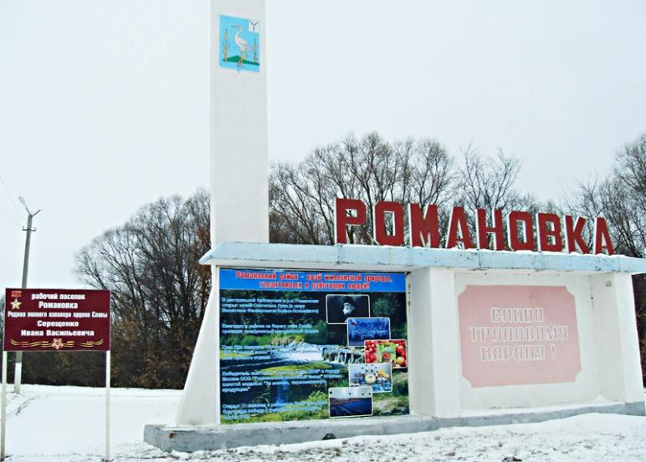

Бюджетный процесс – ежегодное формирование и исполнение бюджета

Бюджет - это форма образования и расходования денежных средств, предназначенных для финансового обеспечения задач и функций государства и местного самоуправления.
Доходы – Расходы = Дефицит (Профицит)

Расходы
Доходы
Расходы
Доходы

ПРИНЦИП ПРОЗРАЧНОСТИ (ОТКРЫТОСТИ) БЮДЖЕТНОЙ СИСТЕМЫ РОМАНОВСКОГО МУНИЦИПАЛЬНОГО ОБРАЗОВАНИЯ ОЗНАЧАЕТ:

Бюджетный кодекс Российской Федерации, статья 36

РЕАЛИЗАЦИЯ ПРИНЦИПА ПРОЗРАЧНОСТИ (ОТКРЫТОСТИ)

БЮДЖЕТНОЙ СИСТЕМЫ РОМАНОВСКОГО МУНИЦИПАЛЬНОГО

ОБРАЗОВАНИЯ

Механизм участия жителей Романовского муниципального района в бюджетном процессе
МЕХАНИЗМ УЧАСТИЯ ЖИТЕЛЕЙ РОМАНОВСКОГО МУНИЦИПАЛЬНОГО ОБРАЗОВАНИЯ В БЮДЖЕТНОМ ПРОЦЕССЕ

Принять участие в публичных слушаниях

Контроль
исполнения бюджета
Ознакомиться с проектом бюджета

Предоставить свои предложения

Проявить активность

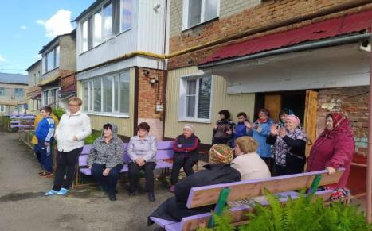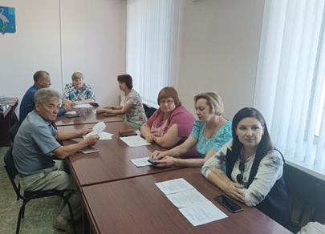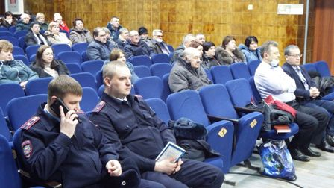

ДОХОДЫ БЮДЖЕТА - поступающие в бюджет денежные средства

Доходы бюджета
Романовского муниципального образования на 2025 год и плановый период 2026 и 2027 годов

Налоговые доходы:
- налог на доходы физических лиц,
- акцизы по подакцизным товарам,
- единый сельскохозяйственный налог,
- налог на имущество,
- земельный налог
Безвозмездные поступления:
- дотации
- субсидии
- субвенции
- межбюджетные трансферты

Неналоговые доходы:
- доходы от использования муниципального имущества,
- доходы от продажи материальных и нематериальных активов

- социальное обеспечение населения;

- оказание услуг, выполнение работ;

Бюджетные ассигнования
РАСХОДЫ БЮДЖЕТА – выплачиваемые из бюджета денежные средства

- предоставление субсидий;

- предоставление межбюджетных трансфертов;

- исполнение судебных актов.

Муниципальная программа – это документ, определяющий:

✓ цели и задачи политики в определенной сфере;

✓ способы их достижения;

✓ примерные объемы используемых финансов

Межбюджетные отношения – взаимоотношения между публично-правовыми образованиями по вопросам регулирования бюджетных правоотношений, организации и осуществления бюджетного процесса

Основные характеристики бюджета
- 2023 год – 35818,9 тыс. рублей
- 2024 год – 39488,5 тыс. рублей
- 2025 год – 34943,2 тыс. рублей
- 2026 год – 22379,1 тыс. рублей
- 2027 год – 23266,6 тыс. рублей

Общий объем
доходов бюджета
муниципального образования

- 2023 год –38036,0 тыс. рублей
- 2024 год –46677,6 тыс. рублей
- 2025 год –34943,2 тыс. рублей
- 2026 год –22379,1 тыс. рублей
- 2027 год –23266,6 тыс. рублей

Общий объем
расходов бюджета
муниципального образования

Дефицит (профицит)
- 2023 год – дефицит 2217,1 тыс. рублей
- 2024 год – дефицит 7189,1 тыс. рублей
расходов бюджета
муниципального образования

Доходы бюджета
Объем и структура доходов в динамике бюджета
Романовского муниципального образования
(тыс. рублей)
Наименование | 2023 год | 2024 год |  | 2025 год | 2026 год | 2027 год
Наименование | Исполнение | Оценка | Темп роста (к 2023) | Решение о бюджете | Решение о бюджете | Решение о бюджете
ДОХОДЫ ВСЕГО в том числе: | 35818,9 | 39488,5 | 110,2 | 34943,2 | 22379,1 | 23266,6
Налоговые и неналоговые доходы в том числе: | 17981,5 | 19253,8 | 107,1 | 20469,7 | 21353,7 | 22198,7
налоговые доходы | 16347,3 | 17908,8 | 109,6 | 19489,7 | 20373,7 | 21218,7
Налог на доходы физических лиц | 6639,9 | 7238,1 | 109,0 | 8026,3 | 8640,6 | 9225,0
Акцизы по подакцизным товарам (продукции), производимым на территории Российской Федерации | 3236,5 | 3208,4 | 99,1 | 3335,8 | 3509,8 | 3669,8
Единый сельскохозяйственный налог | 355,8 | 1537,3 | 432,1 | 2230,6 | 2326,3 | 2426,9
Земельный налог | 4426,7 | 4433,0 | 100,1 | 3752,0 | 3752,0 | 3752,0
Налог на имущество физических лиц | 1688,4 | 1492,0 | 88,4 | 2145,0 | 2145,0 | 2145,0
неналоговые доходы | 1634,2 | 1345,0 | 82,3 | 980,0 | 980,0 | 980,0
Доходы от использования имущества, находящегося в государственной и муниципальной собственности | 778,8 | 1025,0 | 131,6 | 980,0 | 980,0 | 980,0
Доходы от продажи материальных и нематериальных активов | 405,4
Инициативные платежи | 450,0 | 320,0 | 71,1
Безвозмездные поступления | 17837,4 | 20234,7 | 113,4 | 14473,5 | 1025,4 | 1067,9
дотации | 399,3 | 531,8 | 133,2 | 561,9 | 576,6 | 603,5
субсидии | 11400,0 | 10631,6 | 93,3 | 8500,0
субвенции | 288,1 | 347,5 | 120,6 | 411,6 | 448,8 | 464,4
межбюджетные трансферты | 5750,0 | 8523,8 | 148,2 | 5000,0
прочие безвозмездные поступления |  | 200,0

Прогноз социально-экономического развития Романовского муниципального образования Романовского муниципального района Саратовской области на среднесрочный период на 2025 год и плановый период 2026 и 2027 годов

Основные показатели Прогноза социально-экономического развития муниципального образования:
1.Фонд оплаты труда работающих (включая данные по сотрудникам УВД, УГПС, юстиции и приравненных к ним категориям, денежное содержание военнослужащих)
- За 2024 год составит 505,4 млн., руб., или 112,7% к уровню прошлого года;
- На 2025 год планируемый фонд оплаты труда составит 547,8 млн.руб. или возрастет по сравнению с 2024 годом на 108,4 %.
- На 2026 год и 2027 год планируется рост фонда оплаты труда на 7,2 % и составит в сумме 590,9 млн.руб. и 630,1 млн.руб.
2. Среднемесячная номинальная начисленная заработная плата работающих за текущий год по организациям, не относящимся к субъектам малого предпринимательства составит 38957,5 рублей или возрастет по сравнению с соответствующим периодом прошлого года на 113,6%.
- На 2025 год планируется рост среднемесячной заработной платы на 108,4 % и составит 42230,0 рублей.
- На 2026 год данный показатель составит 45147,6 рублей или возрастет на 106,9 % к прошлому году.
- На 2027 год прогнозируется среднемесячная заработная плата в размере 48129,6 рублей или возрастет по сравнению с 2026 годом на 106,6%.

3. Объем отгруженных товаров собственного производства, выполненных работ и услуг собственными силами (по видам деятельности: «Обрабатывающие производства», «Обеспечение электрической энергией, газом и паром; кондиционирование воздуха», «Водоснабжение, водоотведение, организация сбора и утилизации отходов, деятельность по ликвидации загрязнений») составит:
- За текущий год 54,3 млн.руб., или возрастет по сравнению с 2023 г на 108,4% в действующих ценах.
- На 2025 год прогнозируемый объем отгруженных товаров собственного производства, выполнения работ и услуг собственными силами планируется в сумме 58,2 млн., руб., или 107,2 к уровню 2024 года
- На 2026 год 61,7 млн., руб., на 2027 год 65,2 млн.руб. Средний ежегодный прирост объемов составит 105,8 %.
4. Индекс промышленного производства в 2024 году составит 101,8%;
- в 2025 году 101,8%;
- в 2026 году 102,3%;
- в 2027 году 102,0%.
5. Ожидаемый объем валовой продукции сельского хозяйства за 2024 год составит 1195,4 млн., руб., или 105,2 % к уровню прошлого года. На 2025 год планируется объем валовой продукции в сумме 1259,7 млн., руб., или 105,5 % в сопоставимых ценах. Прогнозируемый объем валовой продукции на 2026 и 2027 года составит соответственно 1324,1 млн., руб.-105,0%, и 1396,4 млн., руб.-105,6%

6. Ожидаемый оборот розничной торговли за 2024 год составит 654,6 млн., руб., или 112,2% к прошлому году в сопоставимых ценах. Оборот розничной торговли планируется на 2025 год в сумме 715,0 млн., руб., или возрастет на 109,2 % к прошлому году в сопоставимых ценах. На 2026 год данный показатель планируется в сумме 774,3 млн., руб., или возрастет на 108,3 %, в 2027 году объем розничного товарооборота возрастет на 107,3 % в сопоставимых ценах и составит 830,9 млн.руб.

7. Оборот общественного питания. За текущий год ожидается оборот общественного питания в сумме 32,2 млн., руб., или 103,6 % к прошлому году в сопоставимых ценах.
На 2025 год оборот общественного питания составит 35,2 млн., руб., или 104,9 % к соответствующему периоду прошлого года в сопоставимых ценах.
На 2026 год и 2027 годы планируется оборот общественного питания в сумме 38,1 млн. руб. и 40,9 млн.руб., соответственно или в среднем 103,6% в сопоставимых ценах.

№ п/п | Наименование показателей | Ед. изм. | Отчет 2023 год | Оценка  2024 год | Прогноз 2025 год | Прогноз  2026 год | Прогноз 2027 год
1 | Фонд оплаты труда работников, всего: | тыс.руб. | 448408,8 | 505357,0 | 547808,0 | 589989,0 | 630112,0
 | к предыдущему году | % | 115,5 | 112,2 | 108,4 | 107,7 | 106,8
2. | Выплаты социального характера | тыс.руб. | 835,4 | 943,0 | 1022,0 | 1101,0 | 1176,0
 | к предыдущему году | % | 163,5 | 112,7 | 108,4 | 107,7 | 106,8
3. | Объем отгруженных товаров собственного производства, выполненных работ и услуг собственными силами, всего | тыс.руб. | 50106,0 | 54300,0 | 58200,0 | 61700,0 | 65200,0
4. | Индекс промышленного производства, в % к предыдущему году  ( ОКВЭД –B,C,D,E) | % | 101,2 | 101,8 | 101,8 | 102,3 | 102,0
5. | Оборот общественного питания | тыс.руб. | 28391,1 | 32200,0 | 35170,0 | 38080,0 | 40870,0
 | к предыдущему году в сопоставимых ценах | % | 100,5 | 103,6 | 104,9 | 104,1 | 103,2

Структура налоговых и неналоговых доходов на 2025 год

Структура налоговых и неналоговых доходов на 2026 год

Структура налоговых и неналоговых доходов на 2027 год

Структура безвозмездных поступлений на 2025 год

Структура безвозмездных поступлений на 2026 год

Структура безвозмездных поступлений на 2027 год

Формирование доходной части бюджета Романовского муниципального образования осуществлялось исходя из параметров прогноза социально – экономического развития Романовского муниципального образования на 2025 год и плановый период 2026 и 2027 годов.

Основные нормативные акты, влияющие на поступление доходов

- В основу прогноза социально-экономического развития Романовского муниципального образования и бюджета Романовского муниципального образования положен сценарий умеренного развития экономики Романовского муниципального образования на предстоящий среднесрочный период

Структура расходов бюджета Романовского муниципального образования
на 2025 год по основным разделам

Наибольшую долю в расходах бюджета Романовского муниципального образования в 2025 году составят расходы по разделам: «Жилищно-коммунальное хозяйство» - 74,6%, «Межбюджетные трансферты» - 11,4%.

Структура расходов бюджета Романовского муниципального образования
на 2026 год по основным разделам

Наибольшую долю в расходах бюджета Романовского муниципального образования в 2026 году составят расходы по разделам: «Жилищно-коммунальное хозяйство» - 59,4%, «Межбюджетные трансферты» - 17,9%.

Структура расходов бюджета Романовского муниципального образования
на 2027 год по основным разделам

Наибольшую долю в расходах бюджета Романовского муниципального образования в 2027 году составят расходы по разделам: «Жилищно-коммунальное хозяйство» - 60,2% , «Межбюджетные трансферты» - 17,2%.

Динамика (структура) расходов бюджета
Романовского муниципального образования
(в тыс. рублей)
Раздел | Наименование | 2023 | 2024 | 2025 | 2026 | 2027
Раздел | Наименование | исполнение | оценка | решение о бюджете | решение о бюджете | решение о бюджете
Раздел | ВСЕГО | 38036,0 | 46677,6 | 34943,2 | 22379,1* | 23266,6*
Раздел | в том числе:
01 | Общегосударственные  вопросы | 2145,4 | 1408,5 | 926,7 | 932,4 | 928,1
02 | Национальная оборона | 288,1 | 347,5 | 411,6 | 448,8 | 464,4
04 | Национальная экономика | 4364,3 | 6365,9 | 3335,8 | 3509,8* | 3669,8*
05 | Жилищно-коммунальное  хозяйство | 28880,4 | 31229,1 | 26069,1 | 13288,1 | 14004,3
10 | Социальная политика | 0,0 | 100,0 | 0,0 | 0,0 | 0,0
11 | Физическая культура и спорт | 195,8 | 200,0 | 200,0 | 200,0 | 200,0
14 | Межбюджетные  трансферты (финансовая помощь) | 2162,0 | 7026,6 | 4000,0 | 4000,0 | 4000,0
*в том числе: условно утвержденные расходы на 2026 год – 600,0 тыс. руб., на 2027год – 1200,0 тыс. руб.

Расходы бюджета
Романовского муниципального образования Романовского муниципального района
на общегосударственные вопросы

(тыс. рублей)
№  п/п | Наименование | 2023 | 2024 | 2025 | 2026 | 2027
 |  | исполнение | оценка | решение о бюджете | решение о бюджете | решение о бюджете
1 | Объем расходов бюджета Романовского МО на общегосударственные вопросы | 2145,4 | 1408,5 | 926,7 | 932,4 | 928,1
2 | в % к общему объему расходов | 5,6 | 3,0 | 2,7 | 4,1 | 4,0
3 | Объем расходов на общегосударственные расходы в расчете на 1 жителя | 0,3 | 0,2 | 0,1 | 0,1 | 0,1

- Численность населения Романовского городского поселения на 01.01.2023г. - 6485 человек, в том числе городское население- 5739 человек, сельское население- 736 человек

- Численность населения Романовского городского поселения на 01.01.2024г- 6431человек, в том числе городское население- 5695 человек, сельское население- 736 человек

Расходы бюджета
Романовского муниципального образования Романовского муниципального района
на национальную оборону

(тыс. рублей)
№  п/п | Наименование | 2023 | 2024 | 2025 | 2026 | 2027
 |  | исполнение | оценка | решение о бюджете | решение о бюджете | решение о бюджете
1 | Расходы на национальную оборону | 288,1 | 347,5 | 411,6 | 448,8 | 464,4
2 | в % к общему объему расходов | 0,8 | 0,8 | 1,2 | 2,0 | 2,0

Расходы бюджета
Романовского муниципального образования Романовского муниципального района на
национальную экономику

(тыс. рублей)
№  п/п | Наименование | 2023 | 2024 | 2025 | 2026 | 2027
 |  | исполнение | оценка | решение о бюджете | решение о бюджете | решение о бюджете
1 | Расходы на национальную экономику | 4364,3 | 6365,9 | 3335,8 | 3509,8 | 3669,8
2 | в % к общему объему расходов | 11,5 | 13,6 | 9,5 | 15,7 | 15,8

Расходы бюджета
Романовского муниципального образования Романовского муниципального района на
жилищно-коммунальное хозяйство

(тыс. рублей)
№  п/п | Наименование | 2023 | 2024 | 2025 | 2026 | 2027
 |  | исполнение | оценка | решение о бюджете | решение о бюджете | решение о бюджете
1 | Расходы на жилищно-коммунальное  хозяйство | 28880,4 | 31229,1 | 26069,1 | 13288,1 | 14004,3
2 | в % к общему объему расходов | 75,9 | 66,9 | 74,6 | 59,4 | 60,2

Расходы бюджета
Романовского муниципального образования Романовского муниципального района
на социальную политику

(тыс. рублей)

№  п/п | Наименование | 2023 | 2024 | 2025 | 2026 | 2027
 |  | исполнение | оценка | решение о бюджете | решение о бюджете | решение о бюджете
1 | Расходы, всего | 0,0 | 100,0 | 0,0 | 0,0 | 0,0
2 | в % к общему объему расходов | 0,0 | 0,2 | 0,0 | 0,0 | 0,0

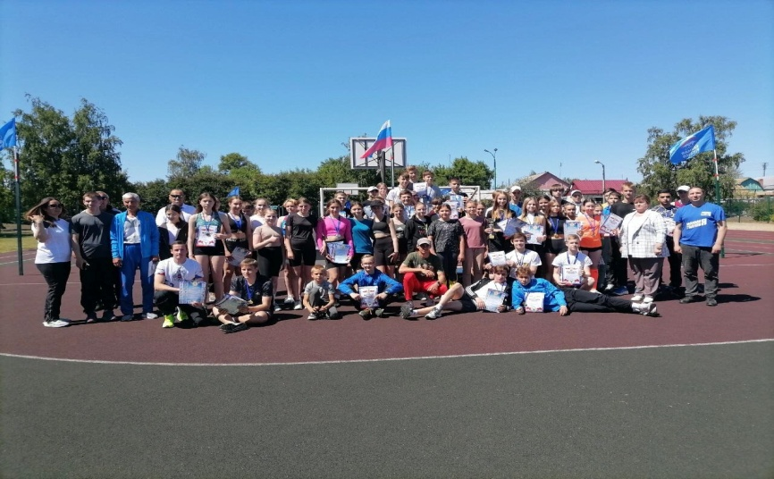 |    | 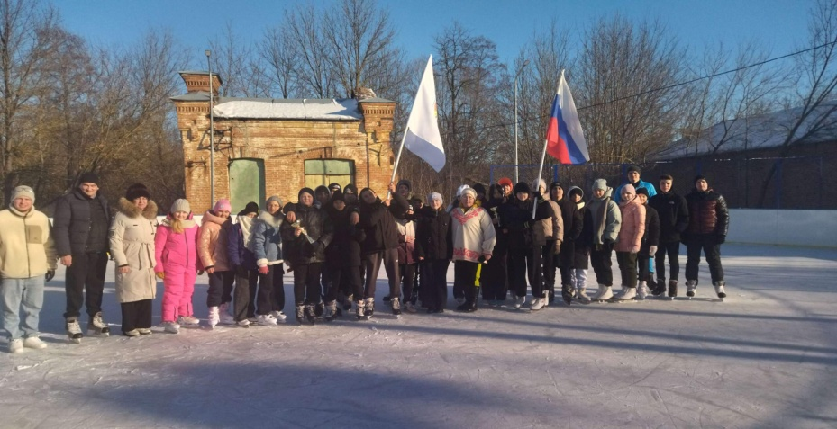
Расходы бюджета
Романовского муниципального образования Романовского муниципального района
на физическую культуру и спорт

(тыс. рублей)
№  п/п | Наименование | 2023 | 2024 | 2025 | 2026 | 2027
 |  | исполнение | оценка | решение о бюджете | решение о бюджете | решение о бюджете
1 | Расходы на физическую культуру и спорт | 195,8 | 200,0 | 200,0 | 200,0 | 200,0
2 | в % к общему объему расходов | 0,5 | 0,4 | 0,6 | 0,9 | 0,8

Расходы бюджета
Романовского муниципального образования Романовского муниципального района
на межбюджетные трансферты
(тыс. рублей)
№  п/п | Наименование | 2023 | 2024 | 2025 | 2026 | 2027
 |  | исполнение | оценка | решение о бюджете | решение о бюджете | решение о бюджете
1 | Расходы на межбюджетные трансферты | 2162,0 | 7026,6 | 4000,0 | 4000,0 | 4000,0
2 | в % к общему объему расходов | 5,7 | 15,1 | 11,4 | 17,9 | 17,2

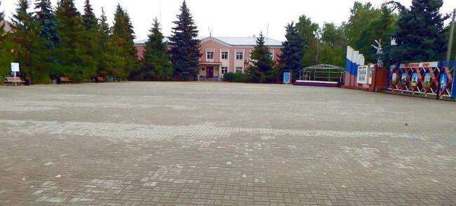

Контактная информация:
Начальник финансового управления администрации
Романовского муниципального района
Мухортова Оксана Александровна (8 84544) 4-02-43.
Начальник бюджетного отдела Лосева Наталья Алексеевна (8 84544) 4-02-45,
Начальник отдела учета и отчетности Саяпина Ирина Александровна (8 84544) 4-08-44,
Начальник отдела расходных обязательств Юдина Марина Александровна (8 84544) 4-02-93.
График работы с 8-00 до 17-00, перерыв с 13-00 до 14-00.
Адрес: 412270, Саратовская область, р.п. Романовка, ул. Народная, 10
Электронная почта: fo29roman@yandex.ru

